短信商家端

操作手册

目录

一、注册登录 3

1.1注册 3

1.2登录 3

1.3账号管理 3

二、 首页 4

2.1概况总览 4

2.2快捷入口 4

三、 系统设置 4

3.1基础信息 4

3.2安全中心 5

3.3回调地址 6

四、 开发者中心 7

五、 短信管理 7

5.1签名管理 7

5.2模板管理 8

5.3常用短信 9

5.4定时发送 10

5.5群发助手 11

六、 通讯录 12

6.1联系人 12

6.2分组管理 13

6.3生日模板 14

七、 子账号管理 15

八、 财务管理 17

8.1账户充值 17

8.2充值记录 17

8.3订单管理 18

九、 短信记录 18

9.1短信审核记录 18

9.2短信提交记录 19

9.3短信报告记录 19

9.4短信回复记录 19

# 一、注册登录

## 1.1注册

提交资料至公司审核创建账号

## 1.2登录

打开浏览器输入网址（例：WWW.XXX.COM）进入短信平台登录页面

账号：注册时管理员提供的登录账号

密码：密码为6~18位

确定账号和密码准确无误后，点击“登录”按钮进行登录

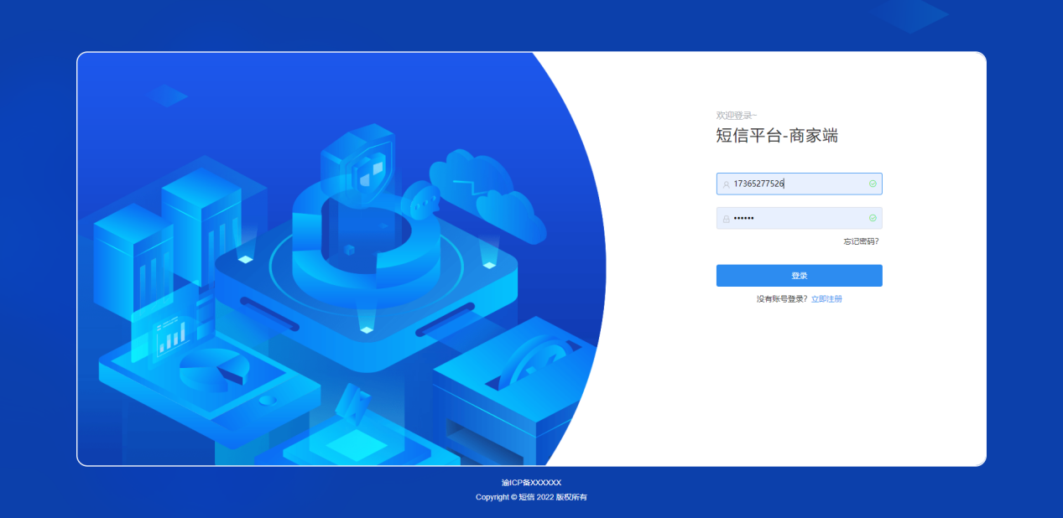

## 1.3账号管理

修改密码：点击页面右上角账号，选择“修改密码”。

退出：点击页面右上角账号，选择“退出”。

# 首页

## 2.1概况总览

查看短信余额条数，短信发送状态数量统计以及各项审核统计

## 2.2快捷入口

平台重要功能和常用功能汇总，点击可以跳转至相应页面；群发短信/定时短信/订单管理/新增签名/新增模板/联系人

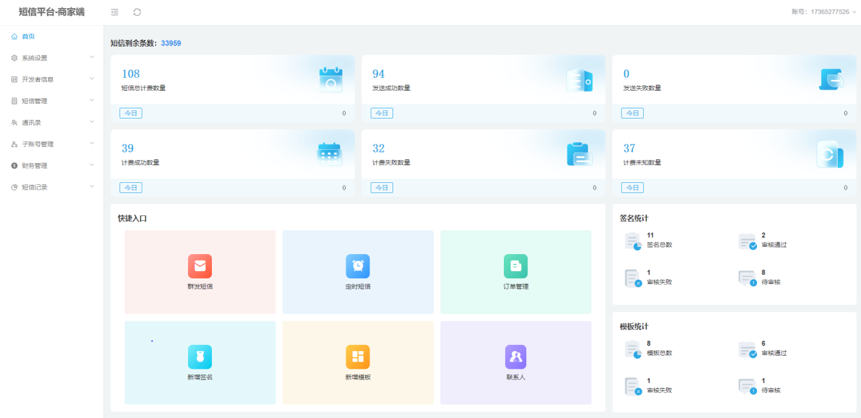

# 系统设置

## 3.1基础信息

修改个人基础信息，表单项红色*号为必填项，点击“更改”即修改成功，若不做修改点击“重置”。

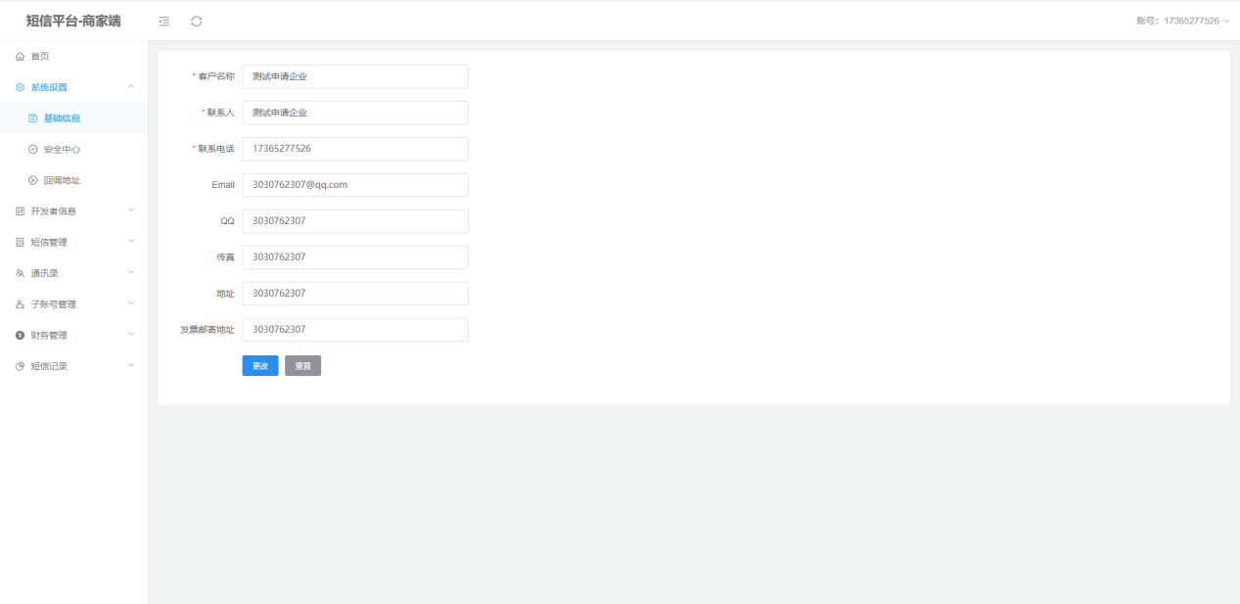

## 3.2安全中心

重置密码：先输入原密码，设置新密码，再次输入新密码，确保两次输入密码一致，点击“修改”即修改成功。

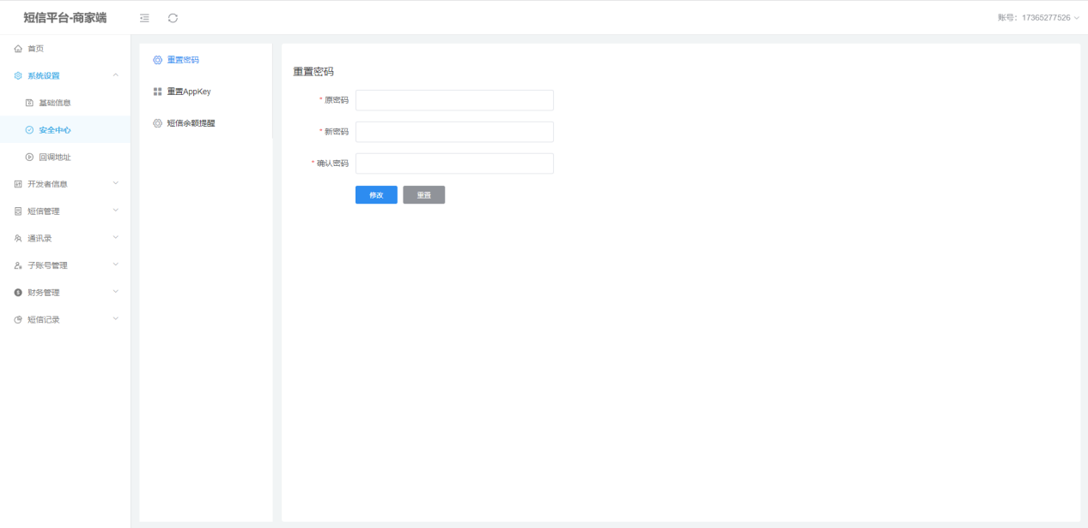

充值AppKey:点击“获取验证码”，在输入框中输入弹窗中的验证码，点击“重置”按钮即可重置成功。

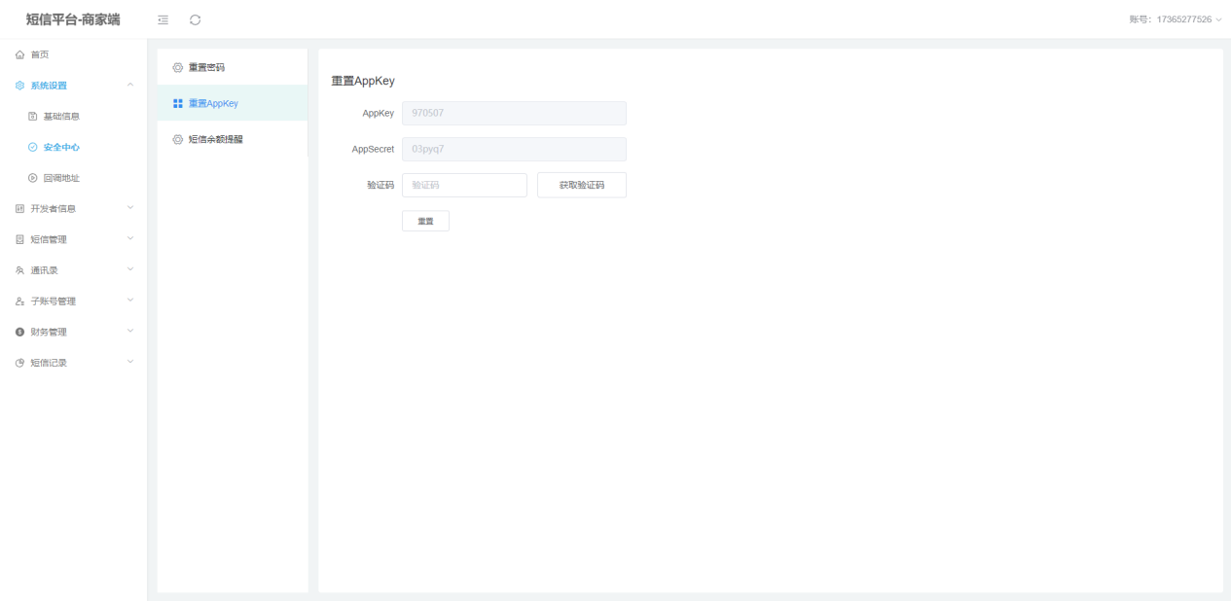

短信余额提醒：选择开启余额提醒，设置余额条数，添加接收者手机号码，当用户短信余额达到设置余额条数时，应用会给设置的接收者发送余额短信提示。最多可添加5个手机号码。

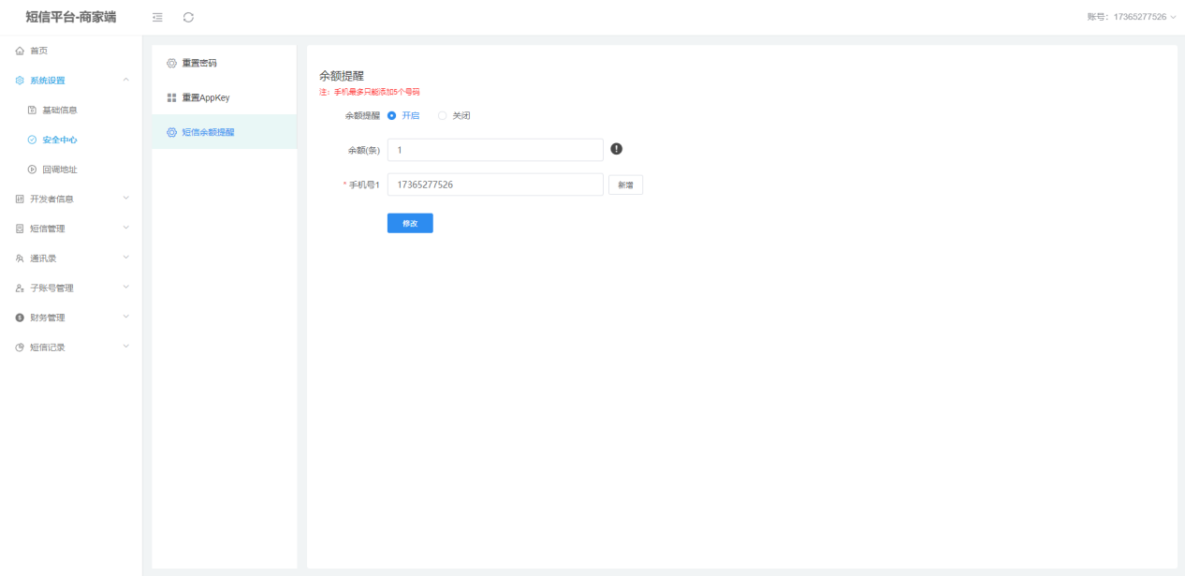

## 3.3回调地址

设置短信回复推送地址和状态报告推送地址。

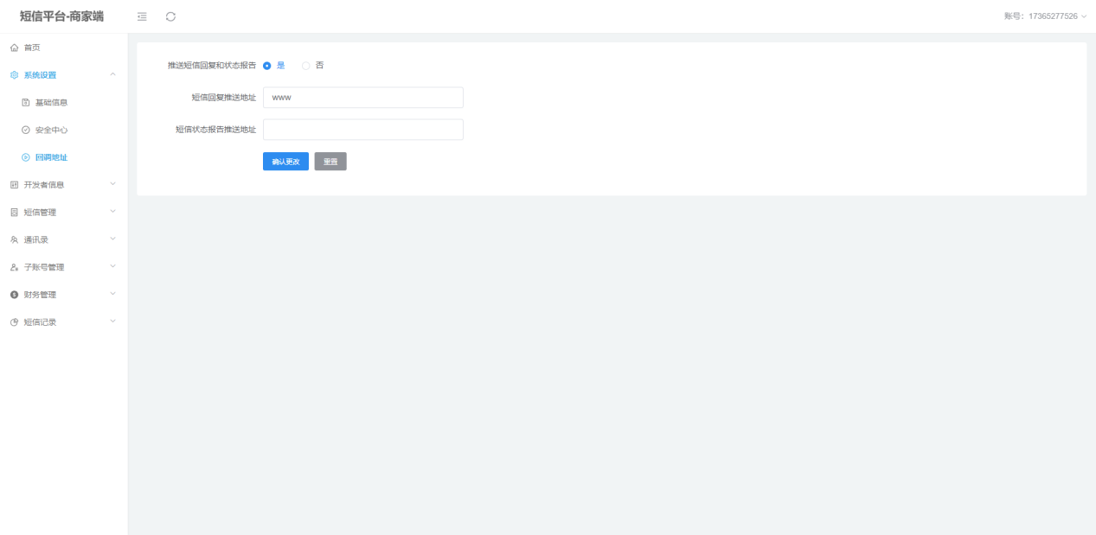

# 开发者中心

账号认证：新用户需完成实名认证，获取更多菜单权限。依表单输入个人信息完成认证，提交平台审核， 认证成功后可重新登录，或者刷新，获取新菜单权限。

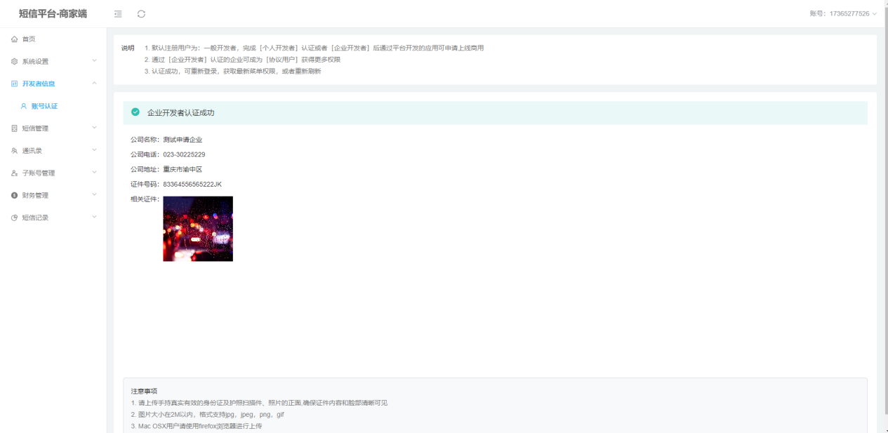

# 短信管理

## 5.1签名管理

对签名内容做增改删操作，可筛选签名审核状态。短信签名审核通过后才能允许使用。

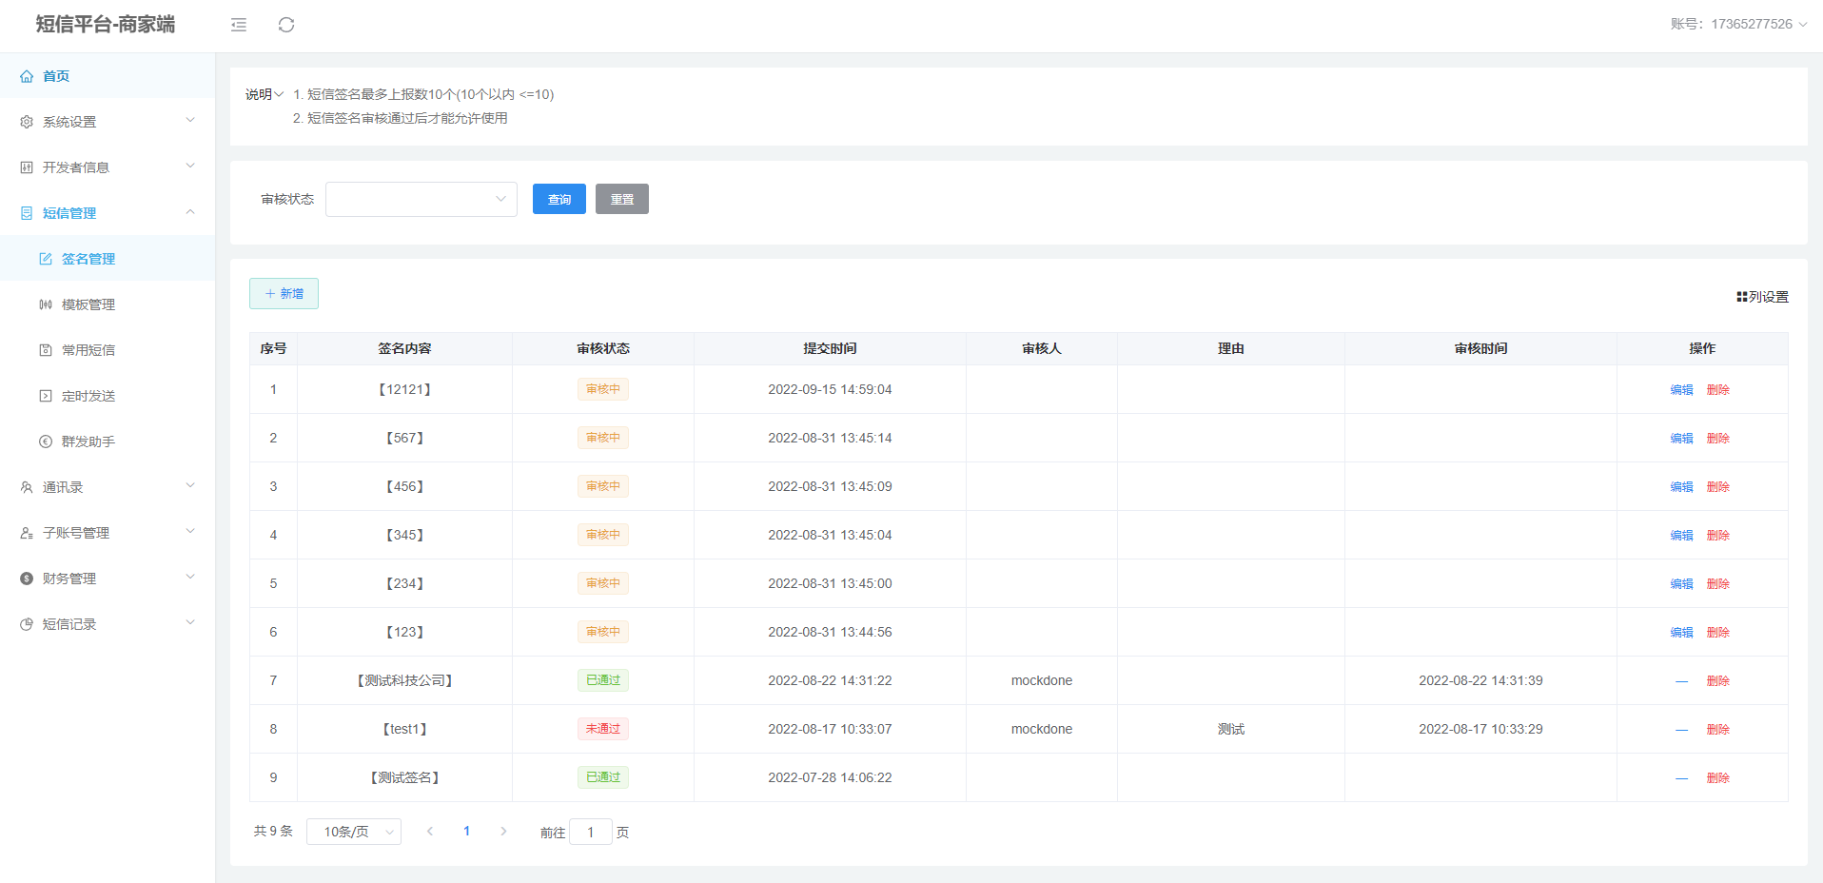

新增签名：设置签名内容，字数有限制，超过字数无法编辑。

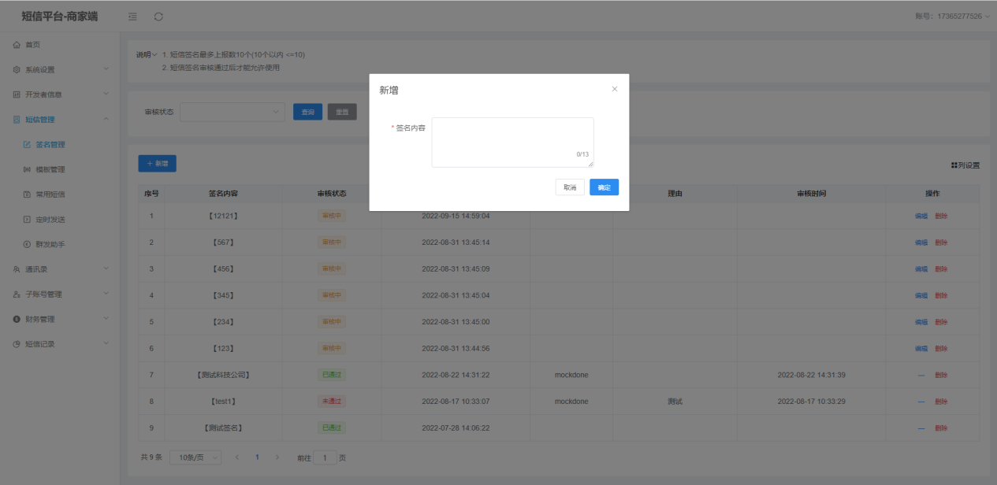

## 5.2模板管理

对短信模板做增删操作，短信模板只允许关联一个签名，模板审核通过后才允许商用。

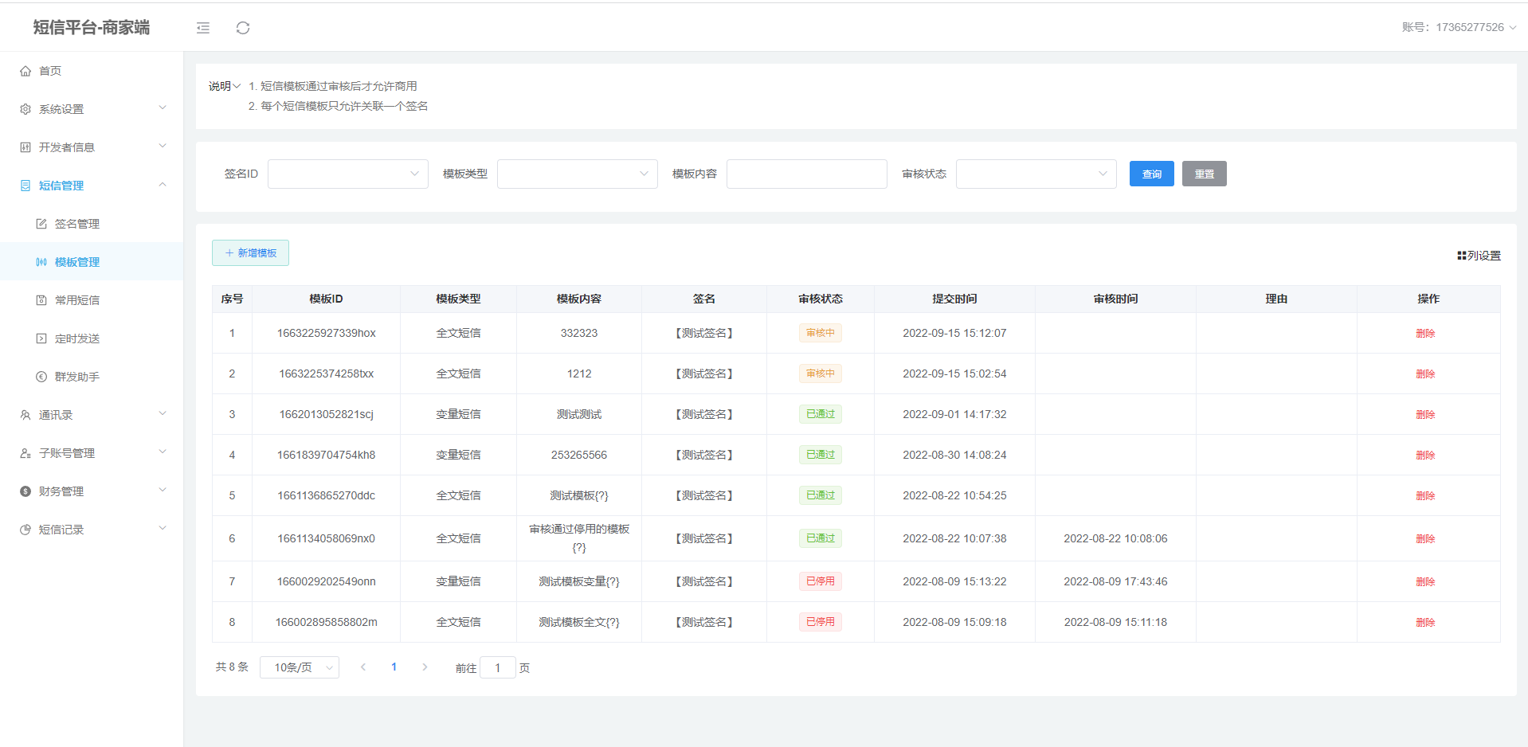

新增模板：根据不同模板类型设置内容，点击“确定”提交平台审核。

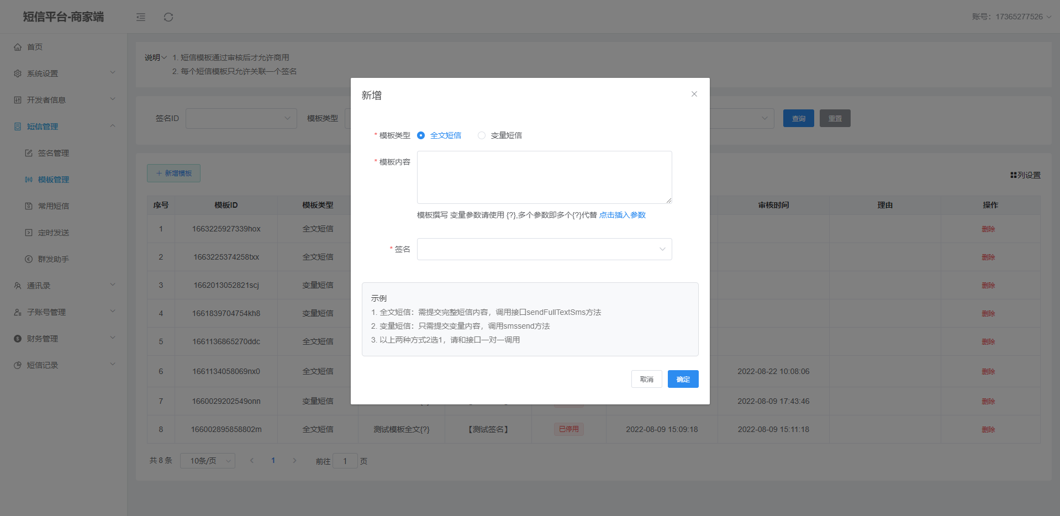

## 5.3常用短信

设置常用短信，在编辑短信时可以选择此短信内容发送。

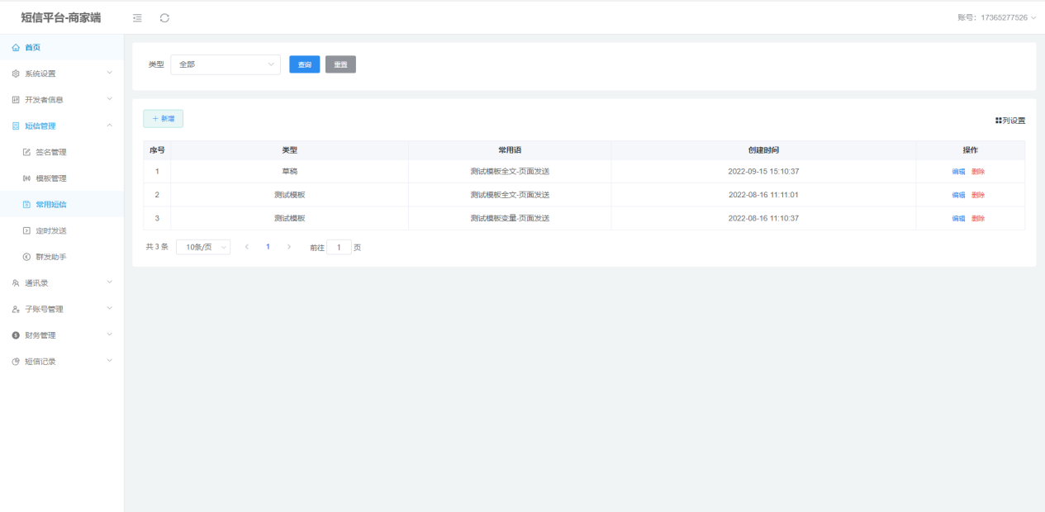

编辑：设置新内容，点击“确定”按钮即可修改成功。

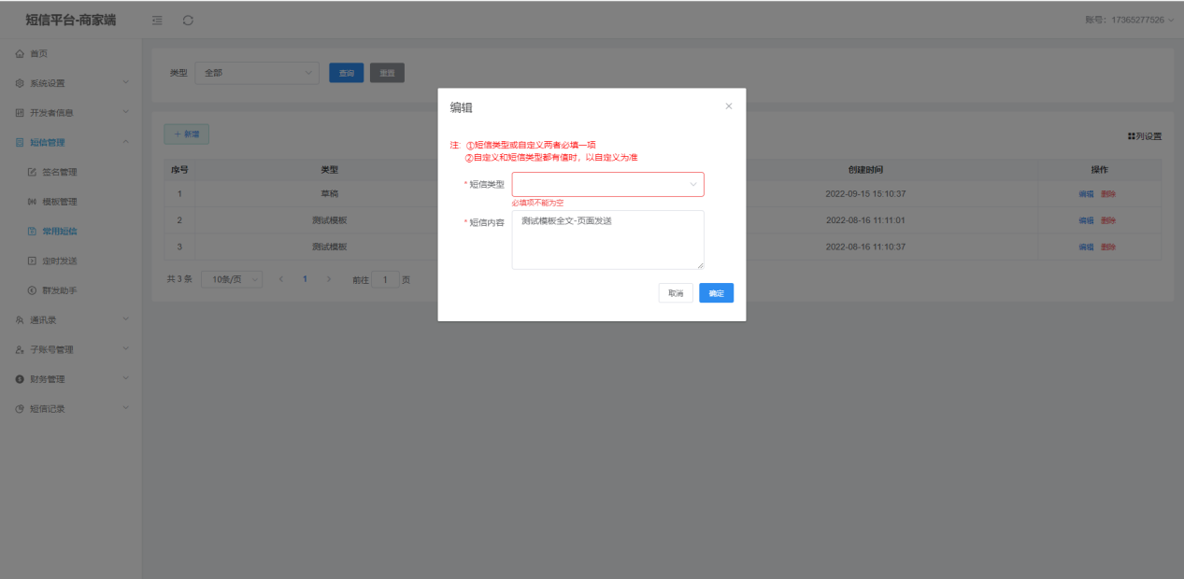

## 5.4定时发送

用户在编辑短信发送时设置了固定发送时间，此页面可以查看短信提交记录以及审核状态，也可以撤销短信发送。

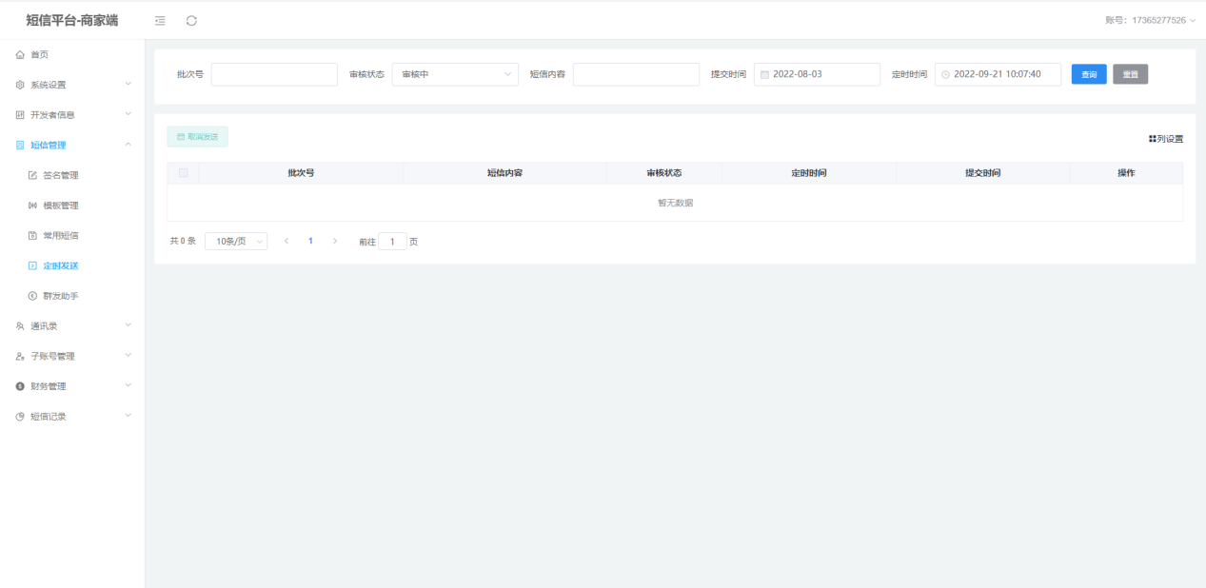

## 5.5群发助手

可分为群信群发和模板群发

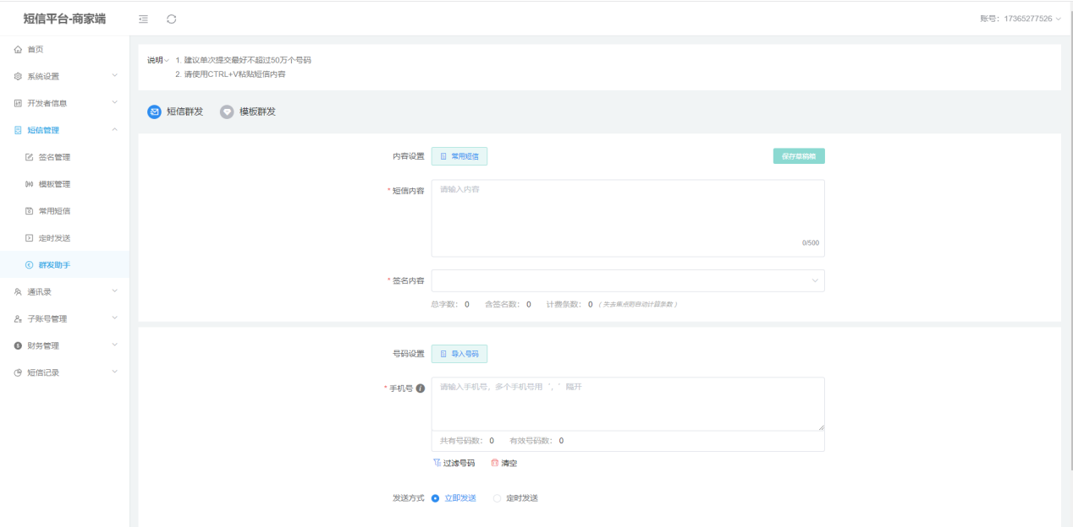

短信群发：

设置短信内容：可以在输入框输入内容，也可以点击“常用短信”选择。

签名内容：点击下拉框选择，签名内容字数会计入短信条数，计费一条为70个字，长短信会进行分帧，计费每条为67个字。

号码设置：号码导入需选择导入类型，也可以在输入框中输入手机号码，多个手机号码用逗号分割，无效号码会自动过滤。

发送方式：选择类型，定时发送需设置时间。

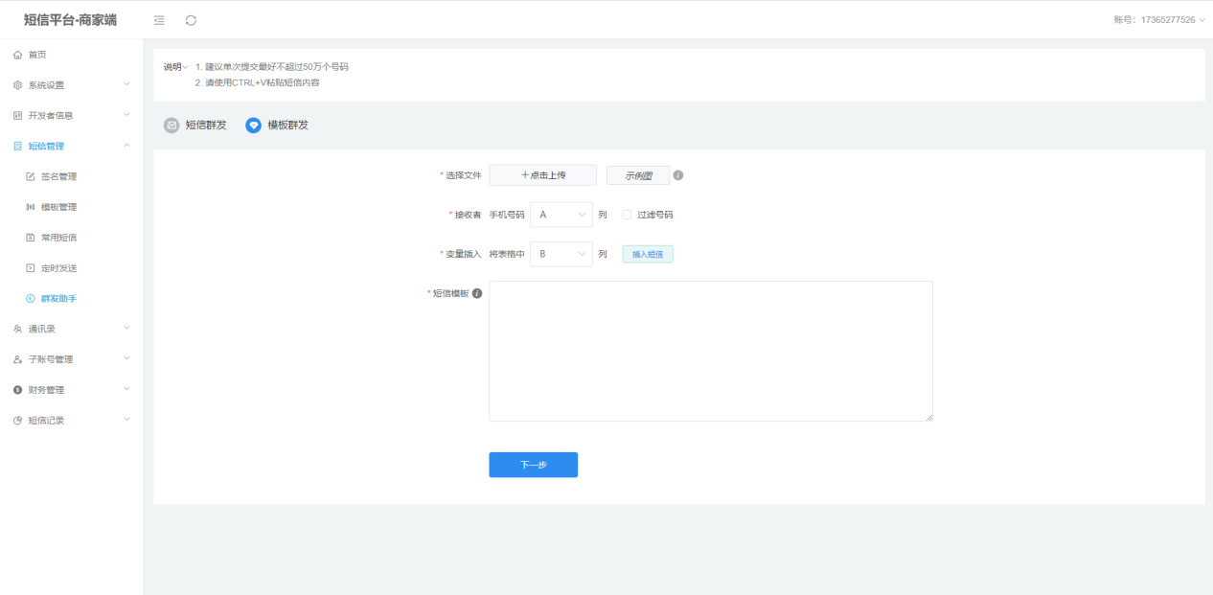

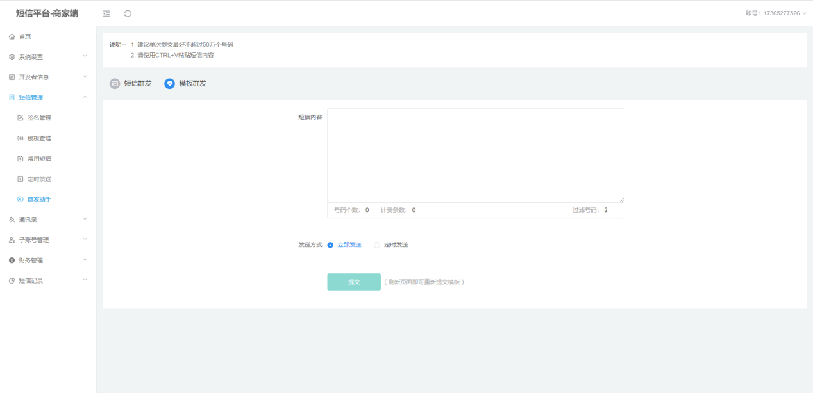

模板群发：

设置好群发内容点击“下一步”，进入提交页面，确定短信内容无误后，选择发送方式，最后点击“提交”即可。

选择文件：上传文件支持XLS/XLSX格式。

接收者：选择上传文件中手机号码所在序号列。

变量插入：选择需要文件内容序号列，再点击“插入短信”。

# 通讯录

## 6.1联系人

对联系人做增改删基础操作，以及批量设置生日提醒和移动分组。

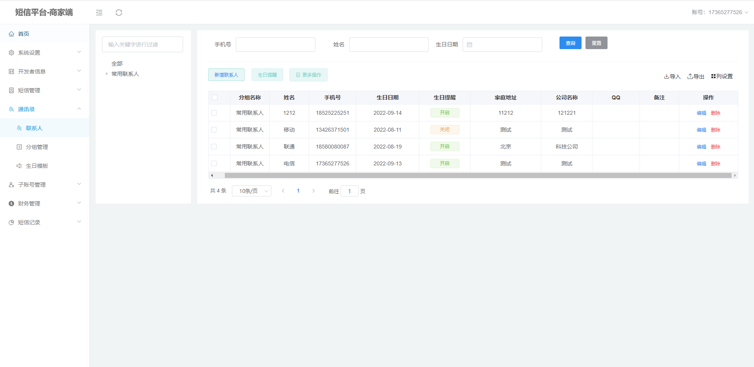

新增：依表单项输入联系人的基本信息，设置是否开启生日提醒。

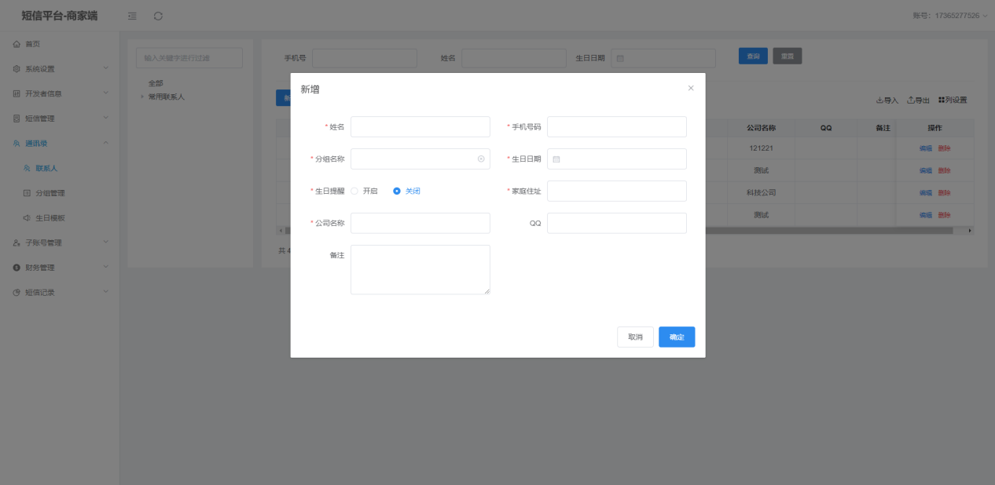

## 6.2分组管理

对分组做增改删基础操作，以及批量设置生日提醒和删除。

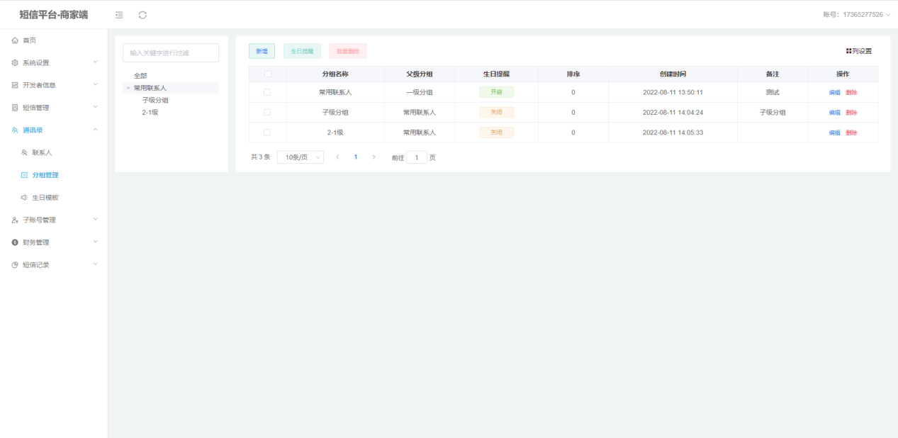

新增：依表单输入信息，选择是否设置生日提醒，点击“确定”即可成功。

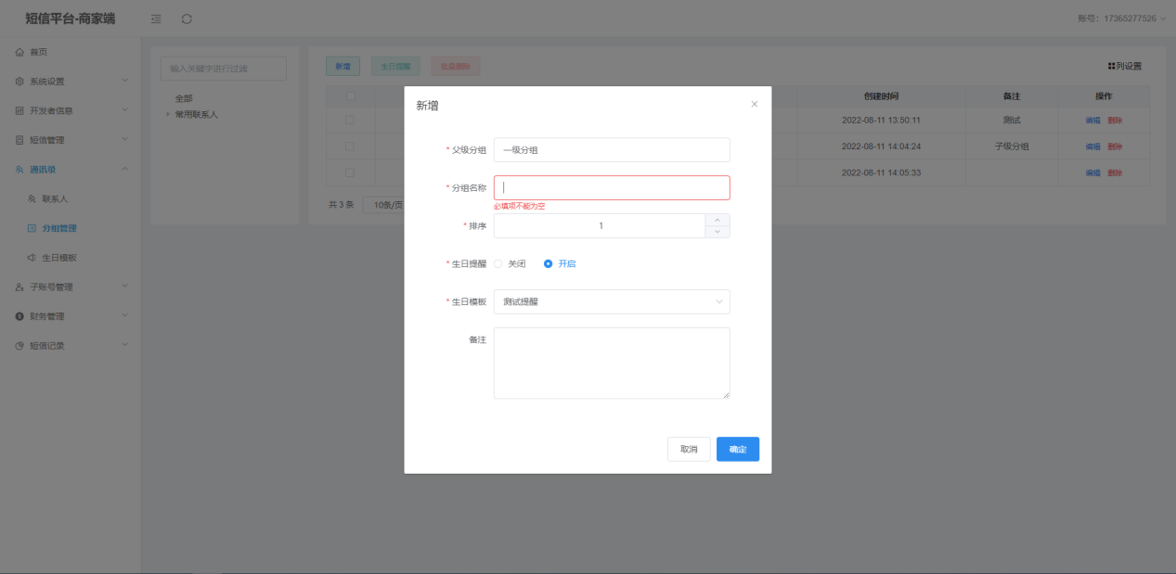

## 6.3生日模板

对生日模板做增改删基础操作。

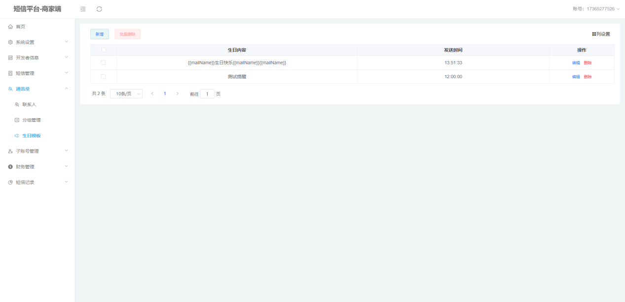

新增：设置生日内容和短信发送时间。

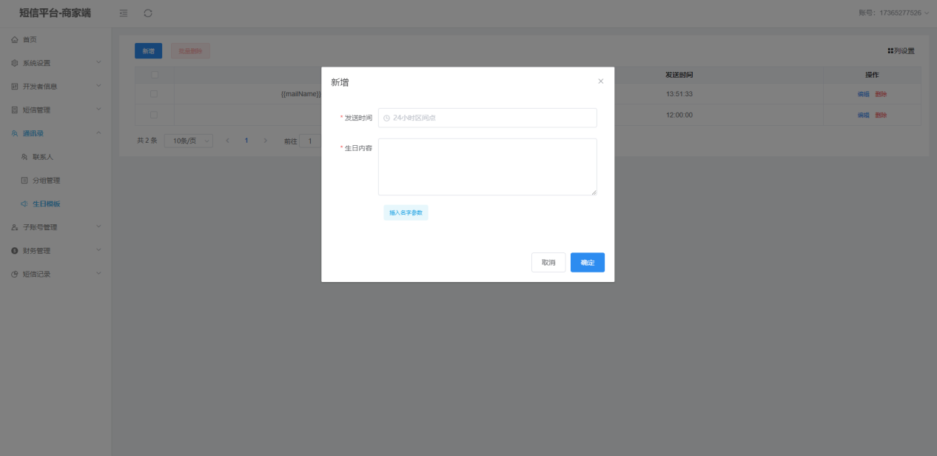

# 子账号管理

对子账号做增改删操作，设置客户状态。

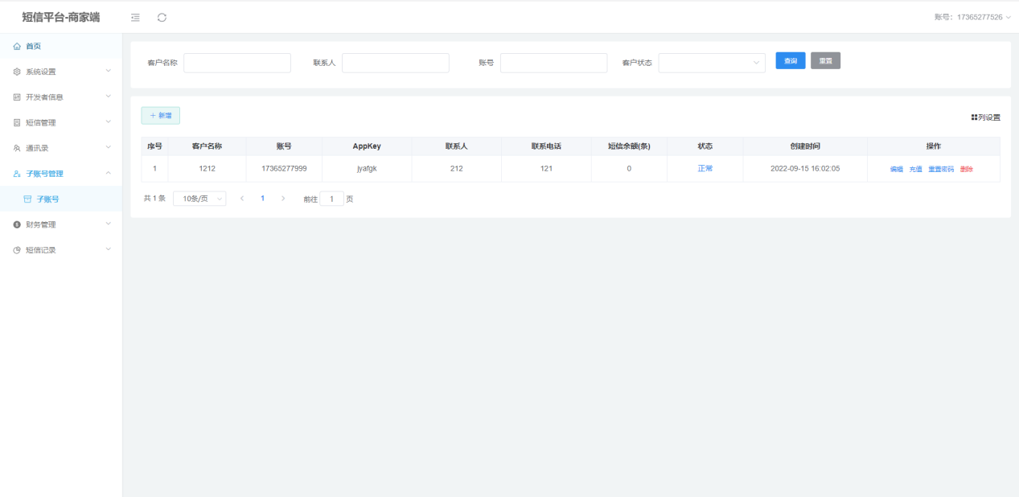

新增：设置基础信息和认证信息。

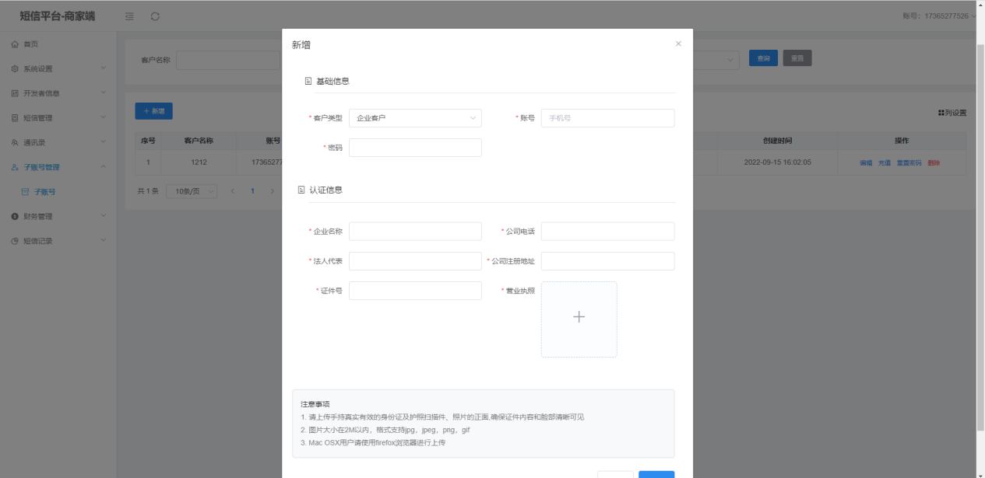

充值：查看个人账户余额，输入充值数额，如特殊说明的需要备注。

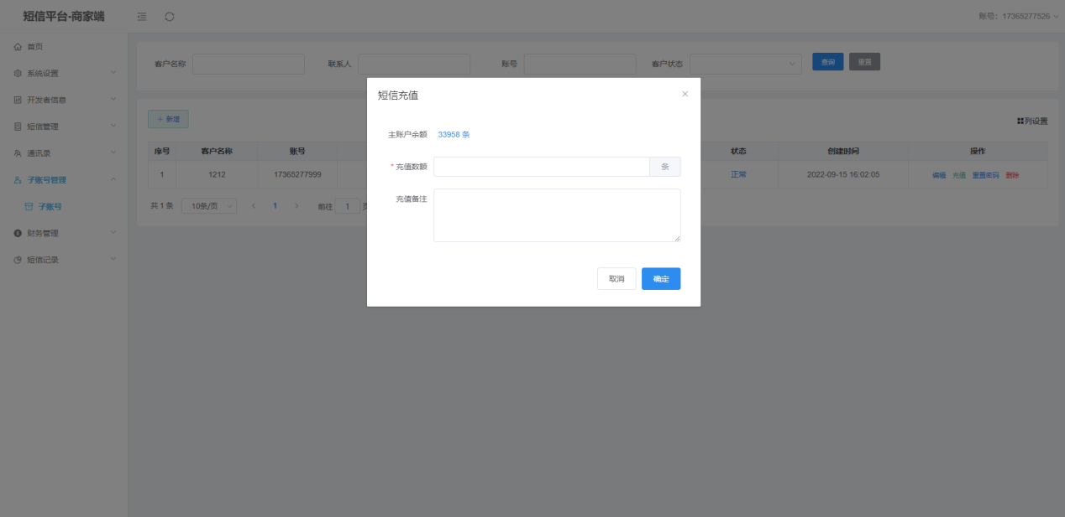

# 财务管理

## 8.1账户充值

查看个人账户余额，充值选择充值套餐，支付方式。确保充值金额足够应用使用，防止因余额不足导致应用被迫下线。

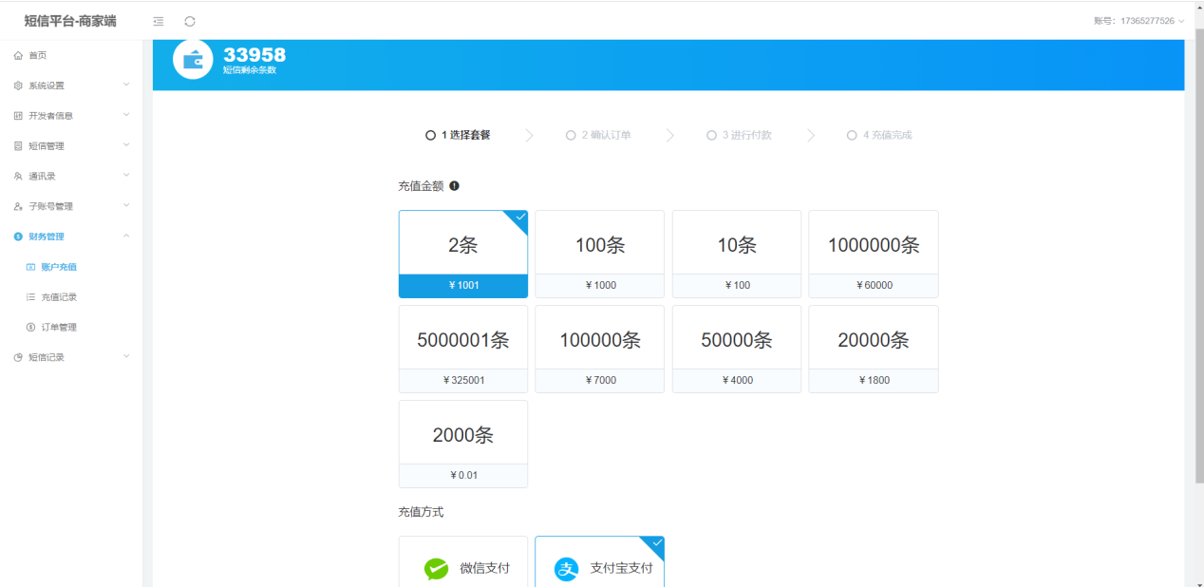

## 8.2充值记录

可根据筛选项查看每次充值详情。

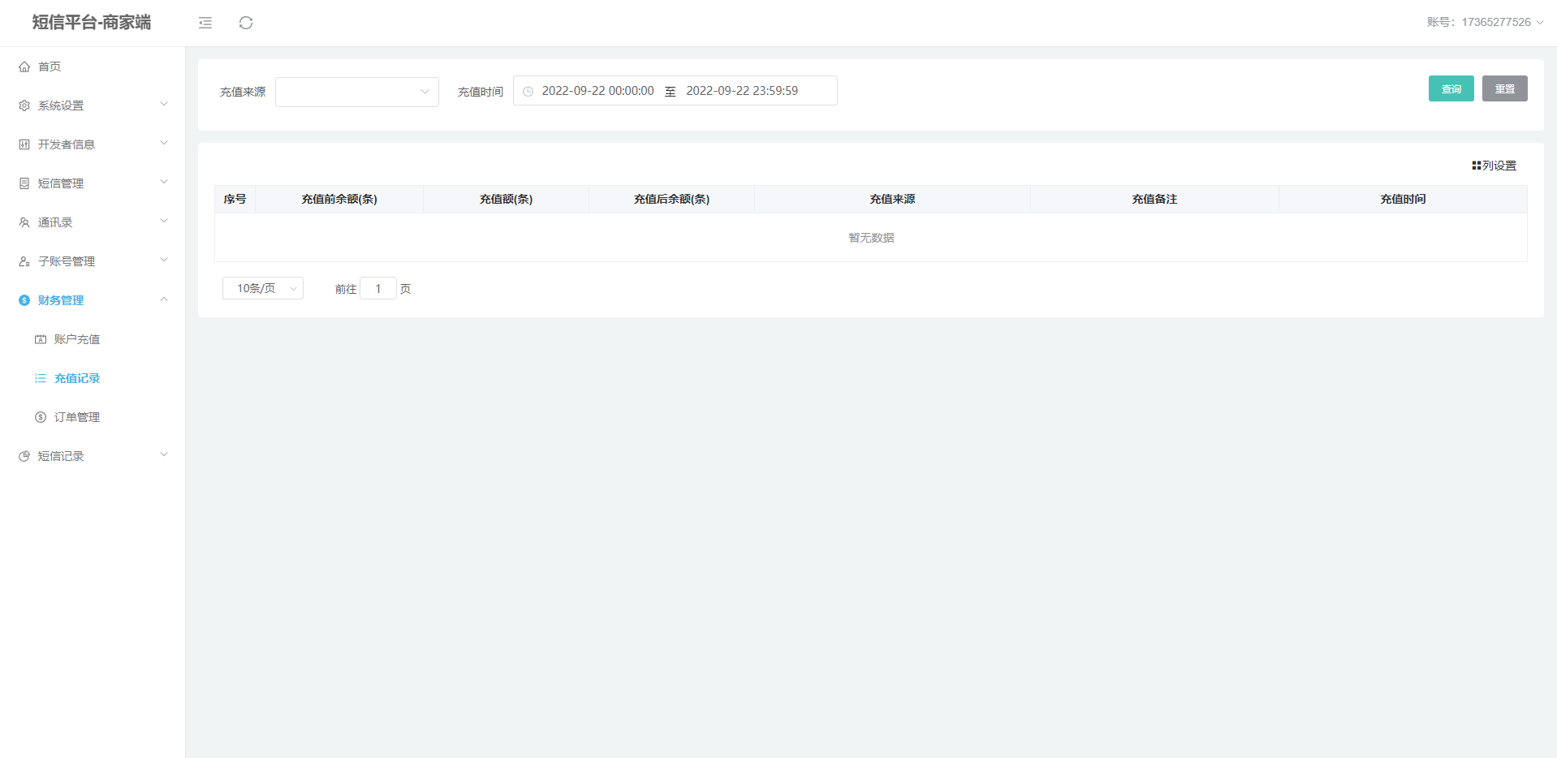

## 8.3订单管理

查看所有订单记录，支付状态。

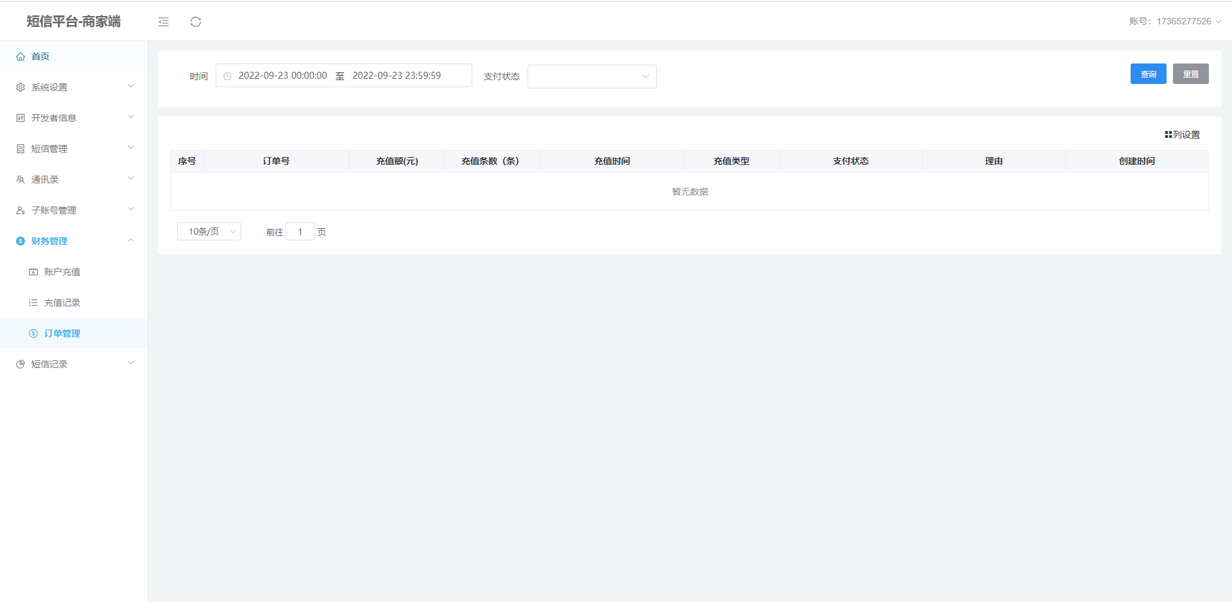

# 短信记录

## 9.1短信审核记录

发送短信需要提交给平台审核，审核通过后才能发送。

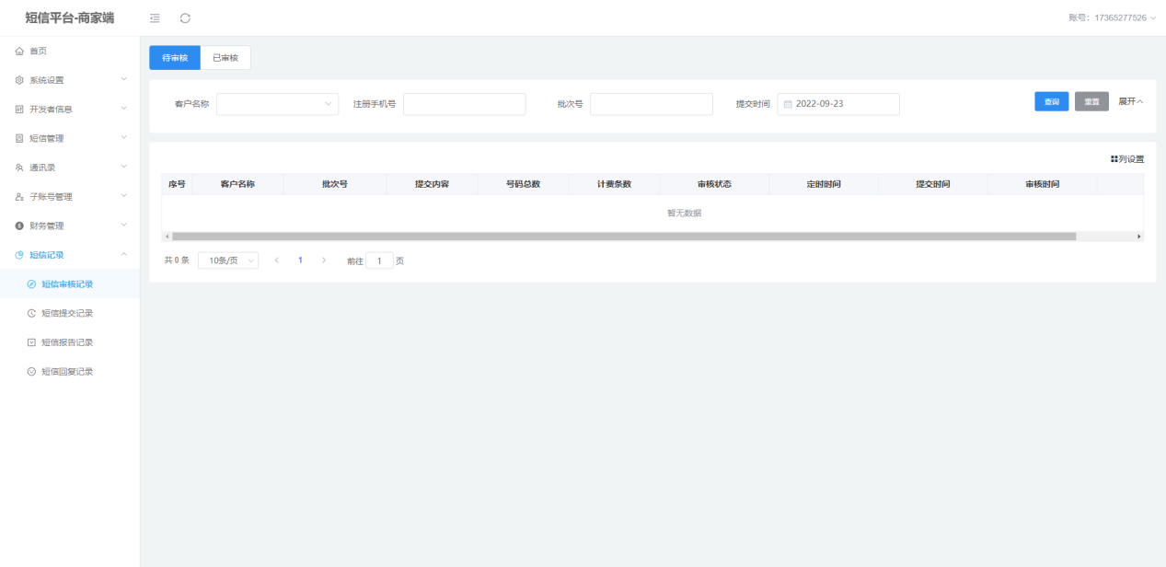

## 9.2短信提交记录

用户短信提交统计，可通过筛选项快速查看具体一条短信提交记录。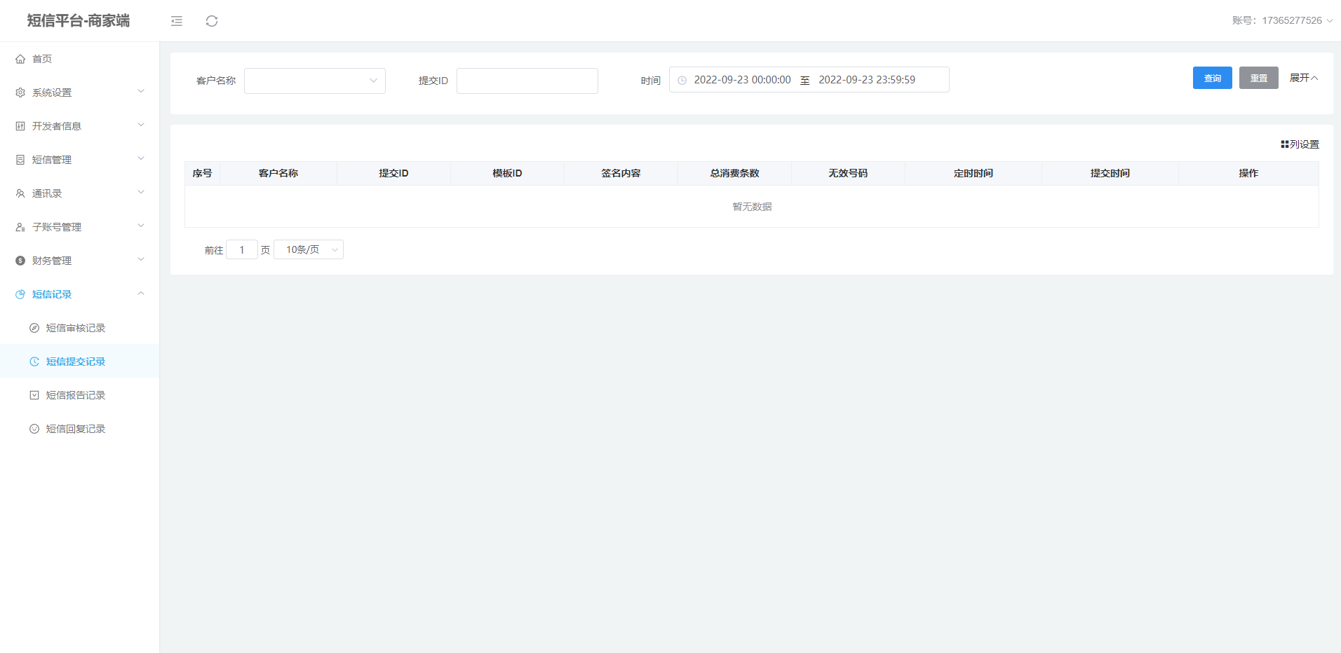

## 9.3短信报告记录

短信发送后，会返回每一个手机号码接收状态报告。

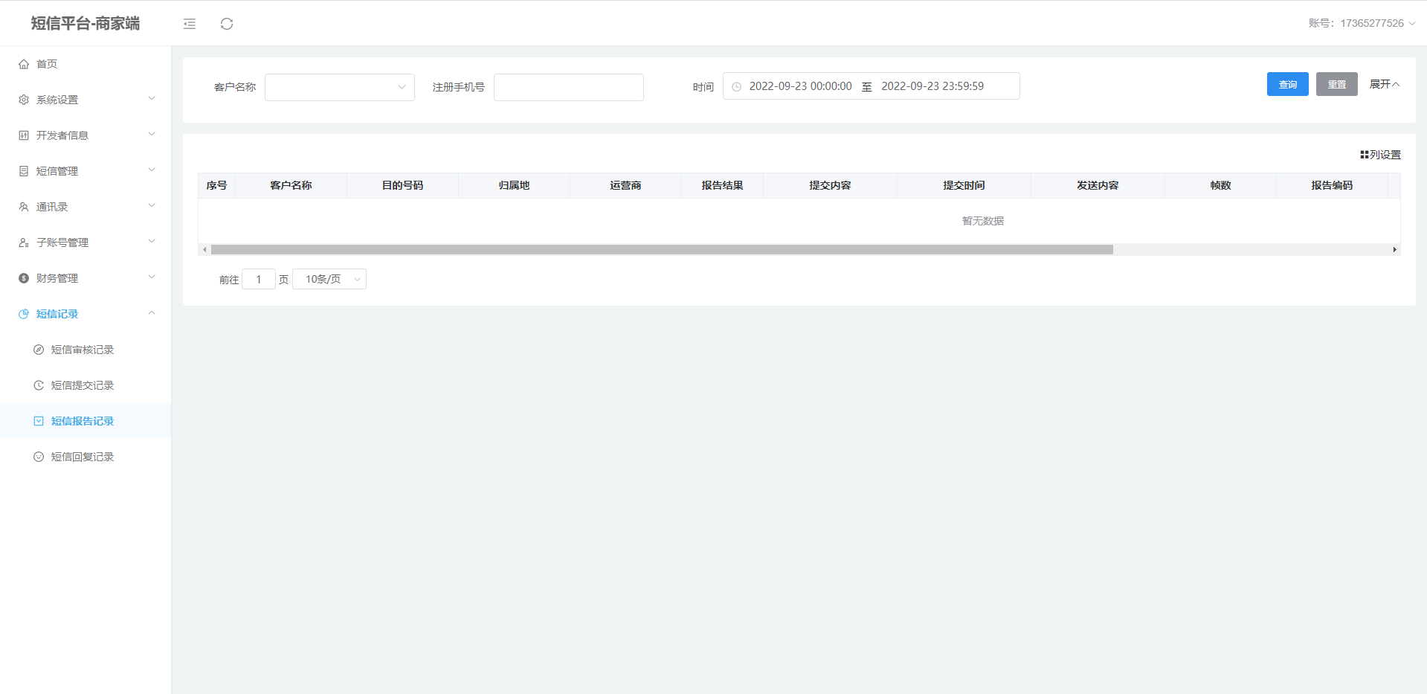

## 9.4短信回复记录

短信发送后，接收者返回的信息内容。